Tillsynsbegäran – information om höga naturvärden och fridlysta arter i avverkningsanmälan A 38746-2026 i Umeå kommun
Denna tillsynsbegäran behandlar höga naturvärden i avverkningsanmälan A 38746-2026 i Umeå kommun som inkom 2026-09-21 och omfattar 6,8 ha.
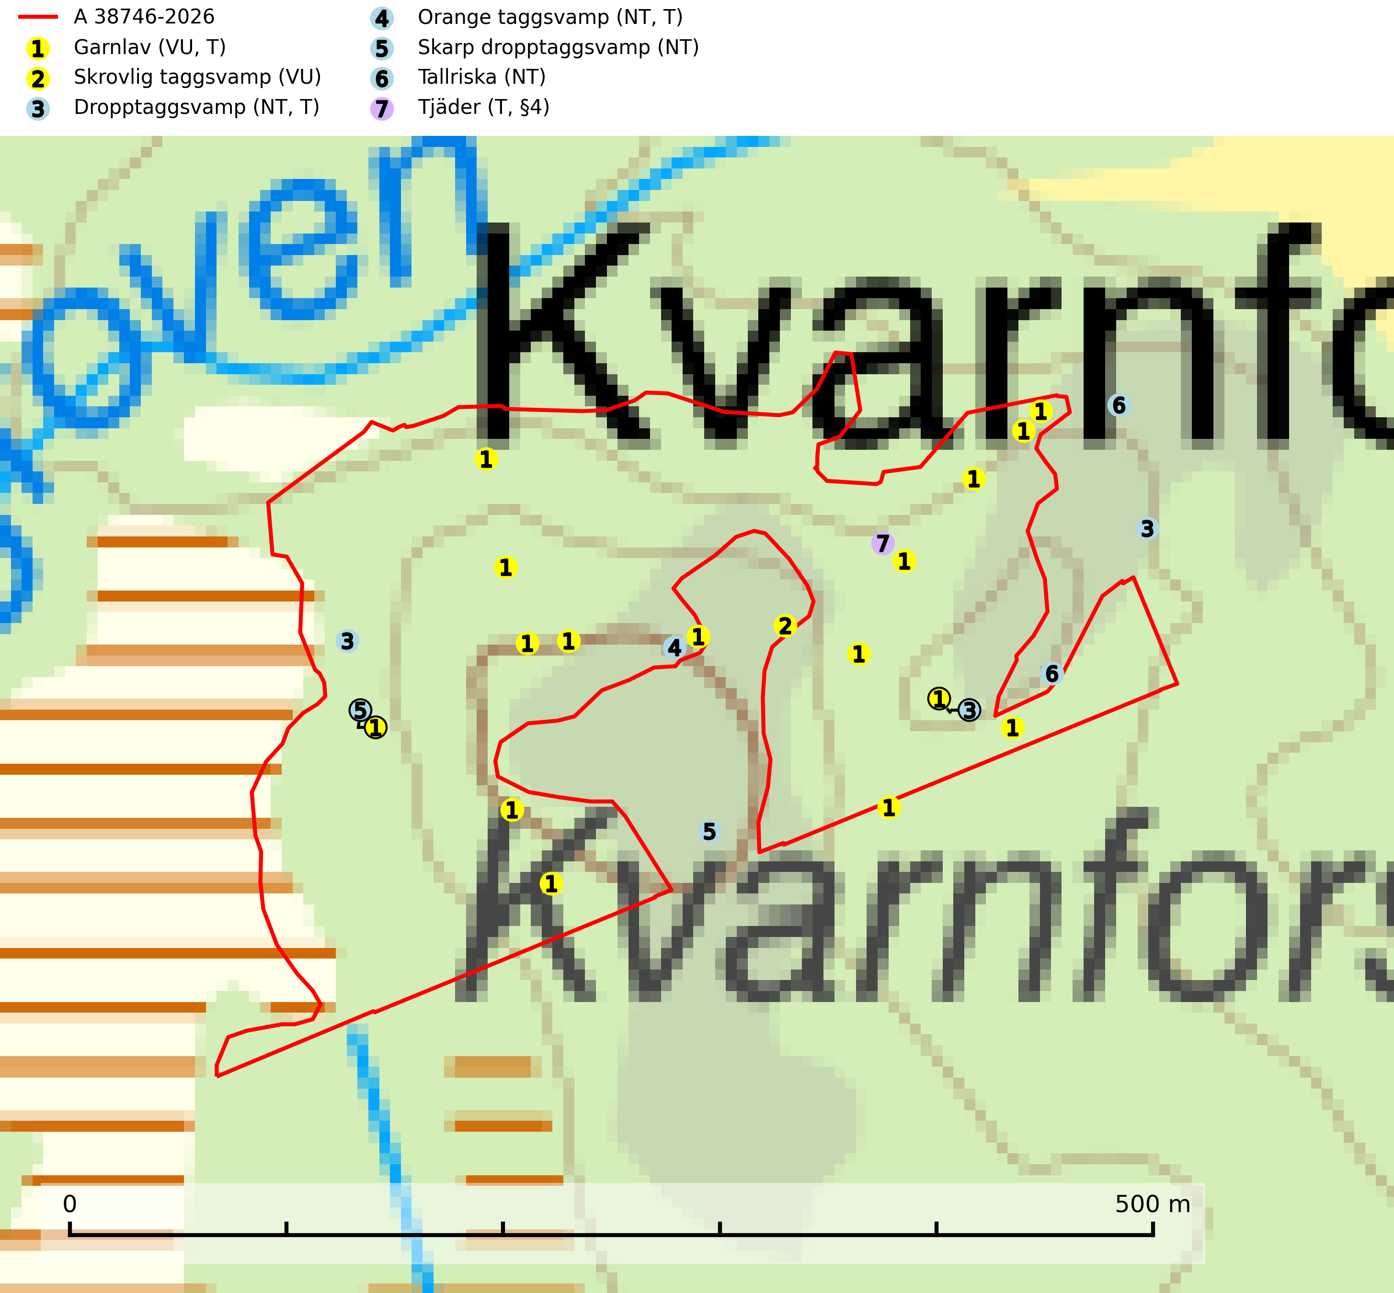
Figur 1. Fyndplatser för naturvårdsarter i och inom 24 meter från avverkningsanmälan. Markörer utan svart kant är placerade på fyndplatsen. Markörer med svart kant är placerade vid sidan av fyndplatsen och har ett svart streck som visar fyndplatsens exakta position. Kartans mittpunktskoordinat är N 7122345, E 761127 i SWEREF 99 TM.
I och inom 24 meter från avverkningsanmälan finns fynd av 7 naturvårdsarter, varav 6 är rödlistade, 1 är fridlyst och 4 är typiska (T): garnlav (VU, T), skrovlig taggsvamp (VU), dropptaggsvamp (NT, T), orange taggsvamp (NT, T), skarp dropptaggsvamp (NT), tallriska (NT) och tjäder (T, §4). Se Figur 1.

Tillsynsbegäran
Vi begär härmed att Skogsstyrelsen fattar beslut enligt miljöbalken som säkerställer att skogens höga naturvärden bevaras samt att EU-lagstiftning efterlevs och att artskyddsbrott förhindras.
Vi önskar även ta del av de ställningstaganden och beslut som myndigheten meddelar till följd av aktuell avverkningsanmälan och föreningens inlaga (se 34 § förvaltningslagen).

Naturvårdsarter och fridlysta arter
Nedan följer beskrivningar av de naturvårdsarter och fridlysta arter som har sina livsmiljöer och växtplatser i den avverkningsanmälda skogen. Se även ytterligare artfakta i BILAGA 1. De påträffade naturvårdsarterna är ett tydligt kvitto på att det rör sig om en skog med höga naturvärden.
Garnlav (VU) är en utpräglad barrskogsart som ibland kan drapera träden i norrländska grannaturskogar med hög luftfuktighet. Den förekommer även i talldominerade bestånd där den, förutom i trädens grenverk, påträffas hängande över ojämnheter i tallbarken. Arten har minskat starkt i södra och mellersta Sverige och den minskar även i sitt nordliga utbredningsområde. Minskningstakten uppgår till 30 (20–50) % inom 50 år och överstiger gränsvärdet för Sårbar (VU). Orsaken till tillbakagången beror främst på slutavverkningar av naturskogsartade skogar. Bestånd med riklig förekomst bör regelmässigt sparas, vilket även gynnar flera andra sällsynta och rödlistade arter. Garnlav är värdväxt för den mycket sällsynta och akut hotade fjärilen barrskogslavfly (CR) som hör hemma i boreala barrskogar med riklig förekomst av värdväxten. Tidigare kunde arten konstateras årligen på flera platser vid Dala-Floda i Dalarna innan lokalerna kalavverkades. Senaste fyndet i landet av barrskogslavfly är från år 2000 då den påträffades vid Högberget i Sollefteå kommun. Garnlav är typisk art för 9010 Taiga och 9070 Trädklädd betesmark (SLU Artdatabanken, 2026).
Skrovlig taggsvamp (VU) bildar mykorrhiza med tall i äldre tallskog, framför allt på tallhed. Den växer huvudsakligen i äldre barrskog som hotas av slutavverkning. Genom att äldre barrskogar och naturskogar blir allt sällsyntare, missgynnas arten av skogsbruk. Arten ingår i ett åtgärdsprogram för hotade arter (ÅGP) och en långsiktig tillgång till svampens värdträd behöver säkras genom att växtplatserna undantas från avverkning. Skrovlig taggsvamp är globalt rödlistad som nära hotad (NT) vilket innebär att Sverige har ett internationellt ansvar för arten (IUCN, 2025; SLU Artdatabanken, 2026; Nitare, 2006).
Dropptaggsvamp (NT) bildar mykorrhiza med tall, främst i barrskog med trädkontinuitet, i magra, torra och ljusöppna lavtallskogar och i barrblandskogar med friskmossor och lingon i fältskiktet. Den totala populationen i landet har minskat och bedöms fortsätta minska till följd av slutavverkningar av tallskog. Det är högst oklart om arten långsiktigt kan etablera och reproducera sig i skogsbestånd som brukas med trakthyggesmetoder, markberedning, gödsling eller föryngring med förädlat plantmaterial. Uppfyller kriterierna för att bli rödlistad på grund av ny kunskap som visar att en större andel av populationen än tidigare bedömt är knuten till kontinuitetsbarrskog. Minskningstakten för den svenska populationen bedöms vara nära gränsvärdet för Sårbar (VU). Dropptaggsvamp är typisk art för 9010 Taiga (SLU Artdatabanken, 2026).
Orange taggsvamp (NT) bildar mykorrhiza med både gran och tall och den förekommer främst i äldre barrskogar med kontinuitetsskogskaraktär. Mest frekvent är den i äldre mossrik granskog, men då bara i skogar inom granens naturliga utbredningsområde och i bestånd med långvarig grankontinuitet. Den totala populationen i landet bedöms ha minskat kraftigt och fortsatt kommer att minska då arten är knuten till en produktiv skogsmiljö som successivt avverkas. Arten hotas främst av skogsavverkning och tycks försvinna efter slutavverkning, markberedning och plantering och det är inte känt att arten har återkommit i anlagd skog på tidigare kalmark. Orange taggsvamp är typisk art för 9010 Taiga (SLU Artdatabanken, 2024).
Skarp dropptaggsvamp (NT) bildar mykorrhiza med både gran och tall, främst i barrskogar med trädkontinuitet. Arten uppträder dels i näringsrik kalkbarrskog och dels i sur lavtallskog. Kalkbarrskogarna är ofta grandominerade, olikåldriga och skiktade på frisk mark med ett örtrikt vegetationsskikt. Lavtallskogarna är i regel magra, torra, ljusöppna och ofta brandpräglade. Den totala populationen i landet har minskat och bedöms fortsätta minska till följd av avverkning av äldre barrskogar. Arten har begränsad förmåga att återetablera sig efter slutavverkning eller andra storskaliga skogsbruksåtgärder. Det saknas indikationer på att arten långsiktigt kan etablera eller reproducera sig i skogsbestånd som brukas med metoder som trakthyggesbruk, markberedning, gödsling eller föryngring med förädlat plantmaterial. Minskningstakten för den svenska populationen bedöms vara nära gränsvärdet för Sårbar (VU) (SLU Artdatabanken, 2026).
Tallriska (NT) bildar mykorrhiza med tall och växer i äldre, mager och torr tallskog med lång trädkontinuitet, såsom tallhedar och sandtallskogar. Arten hotas huvudsakligen av avverkning av äldre tallskogar och på kända lokaler bör slutavverkning, markberedning och gödsling undvikas (SLU Artdatabanken, 2024).
Tjäder (§4) omfattas av bilaga 1 och 2 EU:s fågeldirektiv och är typisk art för 9010 Taiga och 9740 Skogsbevuxen myr. Tjädern är en utpräglad skogsfågel knuten till större sammanhängande barrskogsområden. Tupparna och hönorna utnyttjar till viss del olika miljöer, och habitatvalet varierar dessutom mellan olika delar av året. För att det ska finnas livskraftiga tjäderbestånd krävs funktionella skogslandskap med en blandning av uppvuxen, gles och luckig skog, täta sumpskogar, myrar och andra små våtmarker. Arten försvinner när skogen fragmenteras och den sammanlagda arealen hyggen och andra öppna områden blir för stor. Ett småskaligt och försiktigt virkesuttag genom hyggesfria metoder kan i vissa fall vara möjligt i området inom 200 m från lekcentrum. Längre ut från lekcentrum, inom 200–500 m bör den avverkade ytan inte överskrida 1 hektar för att undvika alltför stora och snabba förändringar (Skogsstyrelsen, 2019; SLU Artdatabanken, 2024).

EU:s fågeldirektiv
Europeiska unionens medlemsländer är skyldiga att agera i enlighet med EU:s fågeldirektiv där det uttryckligen står att direktivet gäller för fåglar samt för deras ägg, bon och livsmiljöer (artikel 1). Vidare att de åtgärder som vidtas inte får leda till en försämring av den nuvarande situationen beträffande bevarandet av de fågelarter som avses i artikel 1 (artikel 13). Fågeldirektivet är styrande för tillsynsansvariga myndigheters ärendehantering, ställningstaganden och beslutsfattande.

BILAGA 1 – Fridlysta arter

Tjäder – ekologi samt krav på livsmiljön
Tjäder (§4) omfattas av bilaga 1 och 2 EU:s fågeldirektiv och är typisk art för 9010 Taiga och 9740 Skogsbevuxen myr. Tjädern är en utpräglad skogsfågel knuten till större sammanhängande barrskogsområden. Tupparna och hönorna utnyttjar till viss del olika miljöer, och habitatvalet varierar dessutom mellan olika delar av året. För att det ska finnas livskraftiga tjäderbestånd krävs funktionella skogslandskap med en blandning av uppvuxen, gles och luckig skog, täta sumpskogar, myrar och andra små våtmarker (Skogsstyrelsen, 2019; SLU Artdatabanken 2024).
Arten försvinner när skogen fragmenteras och den sammanlagda arealen hyggen och andra öppna områden blir för stor. Ett småskaligt och försiktigt virkesuttag genom hyggesfria metoder kan i vissa fall vara möjligt i området inom 200 m från lekcentrum. Längre ut från lekcentrum, inom 200–500 m bör den avverkade ytan inte överskrida 1 hektar för att undvika alltför stora och snabba förändringar (Skogsstyrelsen, 2019).

Referenser – tjäder
Skogsstyrelsen, 2019. Vägledning för hänsyn till fåglar – tjäder.
SLU Artdatabanken, 2024. Artfaktablad. Naturvård – artfakta. SLU Artdatabanken, Uppsala

